**Звук (Sound)**

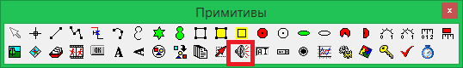

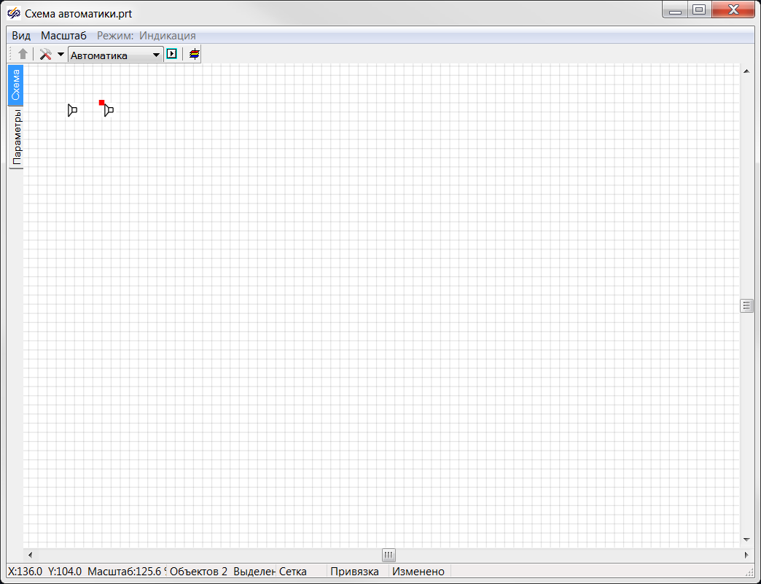

***Вставка***

1. Кликнуть в панели примитивов по кнопке 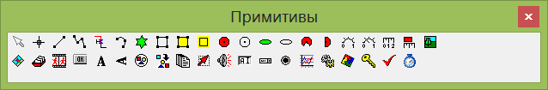.

2. Кликнуть в поле окна проекта или графического редактора для добавления нового экземпляра в любом месте. Появится пиктограмма динамика, с помощью которой можно вызывать окно свойств этого объекта для редактирования. При запуске расчета данная пиктограмма не отображается.

***Редактирование***

1. Для добавления в проект звука нужно указать требуемый аудиофайл в свойстве «Имя файла / FileName». Совместимые форматы аудиофайлов: wav без сжатия, 44100Гц, 16 бит моно\стерео.

2. Для перемещения пиктограммы нужно навести указатель мыши на красный маркер – изображение указателя изменится на изображение указывающей руки, нажать ЛКМ и удерживая её переместить пиктограмму на новое место.

***Свойства***

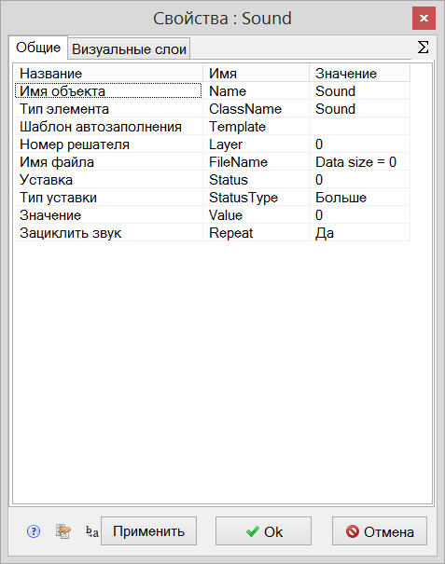

|  |  |  |  |  |
| --- | --- | --- | --- | --- |
| Название | Имя | Значение по умолчанию | Допустимые значения  {в скрипте} в окне свойств | Справка |
| Имя объекта | Name | Sound<N> | Непрерывная последовательность цифр и латинских букв. | Данное имя используется для обращения к свойствам объекта, например, в скрипте:  Sound4.Visible. |
| Тип элемента | ClassName | Sound | Значение предопределено | Тип объекта, определяющий его внешний вид объекта и набор свойств. |
| Шаблон автозаполнения | Template | *<нет>* | Подробнее о шаблонах автозаполнения. | Заданный в специальном формате текст, позволяющий автоматически создавать связи и присваивать имена сигналам объекта. |
| Номер решателя | Layer | 0 | Любое целое число или интерпретируемое выражение | Число, задающее номер расчетного ядра, которое производит расчет математической модели объекта. Применяется при использовании нескольких расчетных программ. |
| Имя файла | FileName | *<нет>*  *отображается размер аудиофайла в байтах* | Имя аудиофайла в формате wav без сжатия, 44100Гц, 16 бит моно\стерео. | Указывается аудиофайл, который должен воспроизводиться при расчете проекта. |
| Уставка | Status | 0 | Значения float, имена сигналов, математические выражения. | Пороговое значение, устанавливаемое для величины в свойстве «Значение / Value».  Вариант сравнения величины с порогом выбирается в свойстве «Тип уставки / Status». |
| Тип уставки | StatusType | Больше | {0} Меньше  {1} Больше  {2} Равно  {3} Меньше или рвно  {4} Больше или равно | Варианты сравнения величины из свойства «Значение / Value» с порогом из свойства «Уставка / Status». |
| Значение | Value | 0 | Значения float, имена сигналов, математические выражения. | Контролируемая валичина, значение которой сравнивается с порогом в свойстве «Уставка / Status» для включения и отключения звука. |
| Зациклить звук | Repeat | Да | {0} Нет  {1} Да | Включение и отключение постоянного автоповтора при воспроизведении звука.  При значении «Да» звук будет воспроизводиться до тех пор пока будет выполняться условие, заданное в свойстве «Тип уставки».  При условии «Нет» звук будет воспроизведен только один раз. |